

甘肃国邦信息科技有限公司

过程框架设计需求分析报告

GSGB-ITSS-15-03

拟制人： 胡葛鹏宇
审核人： 兰伟东
批准人： 赵 鑫

修改记录
序号 | 新建/修改 | 拟制人 | 审核人 | 批准人 | 日期
v1.0 | 新建 | 胡葛鹏宇 | 兰伟东 | 黄益溪 | 2025.11.10

目 录
1. 报告摘要 1
2. 项目背景 1
2.1 外部环境驱动 1
2.2 内部业务需求 1
3. 现状与问题分析 1
4. 需求概述 2
4.1 业务需求 2
4.2 用户需求 2
4.3 功能需求 2
4.4 非功能需求 2
5. 结论与建议 3
5.1 结论 3
5.2 建议 3

1. 报告摘要
为支撑公司战略发展，达成ITSS运维服务能力成熟度三级认证目标，并系统化解决当前运维服务管理中存在的流程分散、信息孤岛、效率瓶颈及质量波动等问题，特进行本次过程框架设计。本报告通过详细分析内外部需求，论证了构建一个统一、集成、高效的过程框架的必要性与紧迫性，为《过程框架设计方案》的制定提供了明确、可靠的输入依据。

2. 项目背景

2.1 外部环境驱动
市场竞争需要： 信息技术服务市场日趋规范，客户对服务的标准化、透明化及可度量性要求不断提高。
合规性要求： 通过ITSS认证已成为众多项目招投标的准入门槛或重要加分项，是公司市场拓展的刚性需求。
行业发展态势： 运维服务已从“技术驱动”转向“流程与质量驱动”，构建成熟的服务管理体系是行业最佳实践。

2.2 内部业务需求
公司战略目标： 公司计划在2025年实现运维业务收入的显著增长，这需要一套可复制、可扩展的高质量服务交付体系作为支撑。
现有管理痛点： 随着业务量增长，缺乏统一流程框架导致的协作成本高、问题响应慢、知识沉淀难、决策数据缺失等问题日益凸显，制约了业务发展和服务品质的提升。

3. 现状与问题分析
通过对公司现有运维服务活动进行调研，识别出以下主要问题点，并将其归纳为四大核心短板：
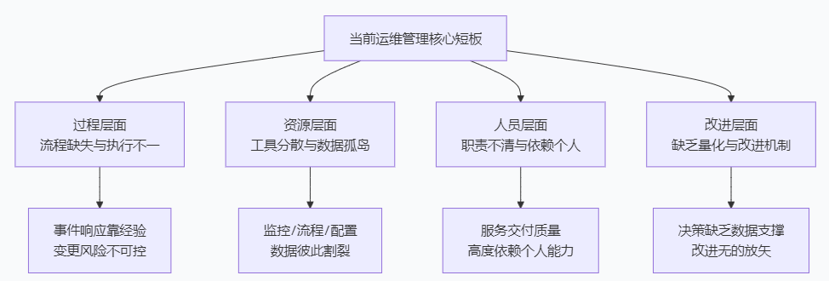

4. 需求概述
基于以上分析，本次过程框架设计需满足以下核心需求：

4.1 业务需求
提升客户满意度： 通过规范、及时、透明的服务流程，增强客户信任度，将客户满意度稳定在95%以上。
保障业务增长： 建立可快速复制的服务管理模式，支持公司运维业务从数百万向更高目标平滑扩张。
通过ITSS认证： 构建符合ITSS三级标准要求的管理体系，一次性通过认证。

4.2 用户需求
对管理层： 需要可视化的服务绩效看板，支持战略决策。
对项目经理/服务负责人： 需要清晰的流程和足够的权限来管控服务交付全过程。
对运维工程师： 需要明确的工作指令、高效的工具支持和共享的知识库。
对客户： 需要稳定的服务、及时的响应和定期的服务报告。

4.3 功能需求
流程标准化： 覆盖服务级别、事件、问题、变更、发布、配置等核心活动的标准流程。
数据一体化： 打破监控、流程、配置数据间的壁垒，实现数据联动与共享。
角色职责清晰化： 在每个流程中明确定义过程所有者、参与者及其职责。
度量与改进闭环： 建立从指标（KPI）收集、分析到改进措施落实的闭环管理机制。

4.4 非功能需求
适用性： 框架必须与公司现有的微服务技术架构（如使用Nacos, Redis等）和项目管理实践（如使用禅道）紧密结合。
可扩展性： 框架应能适应未来业务范围的拓展和新技术的引入。
易理解性： 流程设计应清晰简明，便于培训和在全体员工中推行。

5. 结论与建议

5.1 结论
当前公司在运维服务管理方面存在的流程、资源、人员及改进机制上的系统性短板，已对服务质量、客户满意度及业务发展构成实质性阻碍。因此，设计并推行一个全新的、系统化的过程框架不仅是满足ITSS认证的外在要求，更是公司提升核心竞争力、实现可持续发展的内在迫切需求。

5.2 建议
立即启动设计： 建议公司管理层正式批准并启动《过程框架设计项目》。
成立专项小组： 由质量部牵头，运维部、研发部等关键部门共同参与。
参考本报告： 在后续的设计工作中，应全面采纳本报告所分析的各项需求，确保输出框架的针对性和有效性。

